
Ακαδημαϊκό έτος: 2020-2021 Χειμερινό Εξάμηνο

Ονοματεπώνυμο: Πατάκης Ανδρέας
Αριθμός Μητρώου: Π17103

Σύγχρονα Θέματα Τεχνολογίας Λογισμικού
Εργασία 2

- Σκέλος 1: Ανάλυση Εφαρμογής

- Σκέλος 2: Επεξήγηση Firebase

ΣΚΕΛΟΣ 1

Ανάλυση Εφαρμογής

Sign In

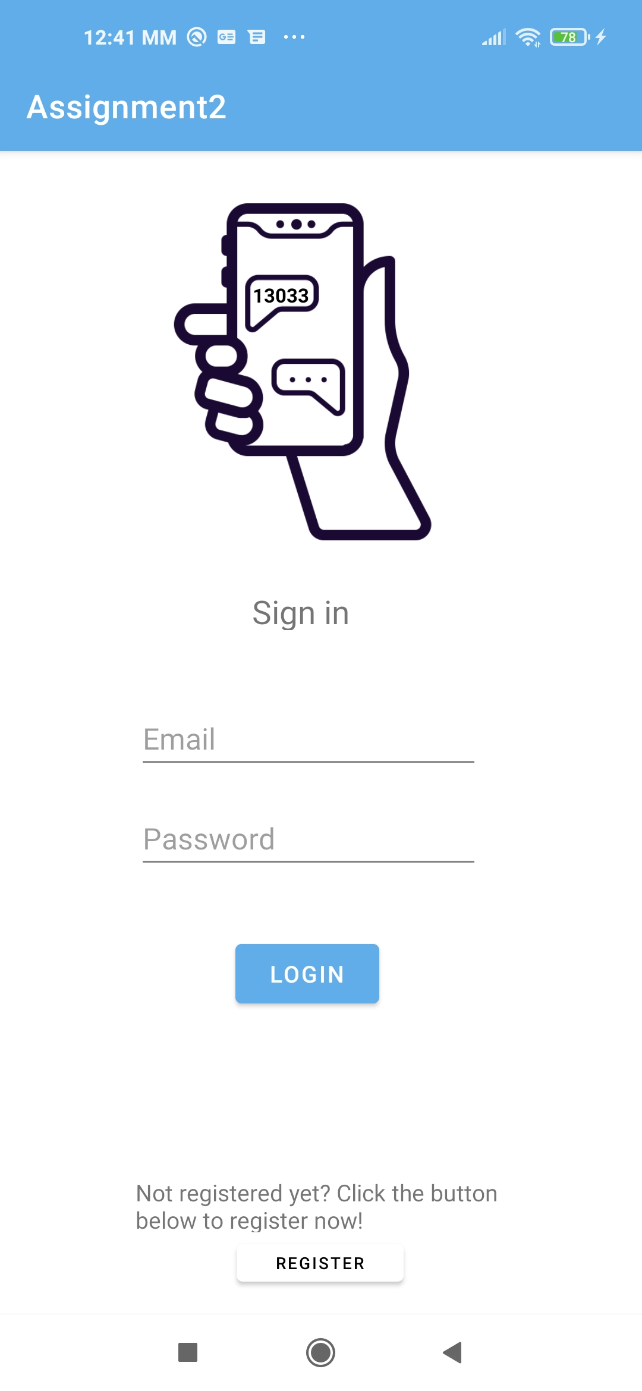

- Όταν ο χρήστης ανοίγει την εφαρμογή μας, η πρώτη δραστηριότητα που εμφανίζεται είναι αυτή της σύνδεσης(Sign in).
Αν ο χρήστης εχει κάνει ήδη εγγραφή στην εφαρμογή μας τότε απλά συνδεέται με το email και το password του. Διαφορετικά πρέπει να κάνει εγγραφή, πατώντας το κουμπί της εγγραφής Register.

Register

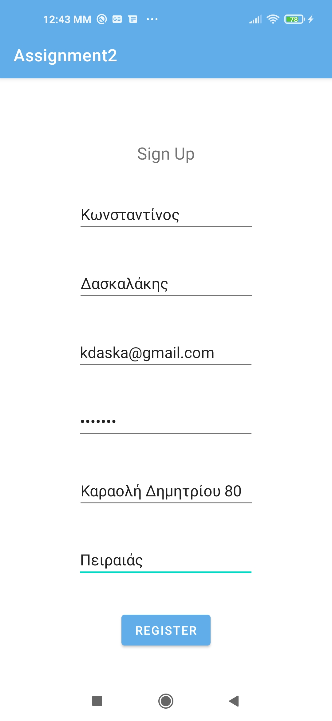
- Κατα την διαδικασία της εγγραφής, ο χρήστης συμπληρώνει τα πεδία με πληροφορίες τις οποίες θα χρειαστεί η εφαρμογή μας αργότερα για να επιτελέσει τις πληθώρες λειτουργίες της. Αξίζει να σημειωθούν οι παρακάτω κανόνες εγγραφής:
      - Ολα τα πεδία πρέπει να έχουν συμπληρωθεί.
      - Το email να βρίσκεται στο αποδεκτό format.
      - Ο κωδικός να ειναι μεγαλύτερος των 6 χαρακτήρων.
Για κάθε εναν απο τους παραπάνω κανόνες, εμφανίζεται και αντίστοιχο μήνυμα ενημέρωσης εαν κάτι δεν έχει τηρηθεί. Οταν η εγγραφή ολοκληρωθεί με επιτυχία, ο χρήστης συνδέεται στην εφαρμογή.

Main Menu

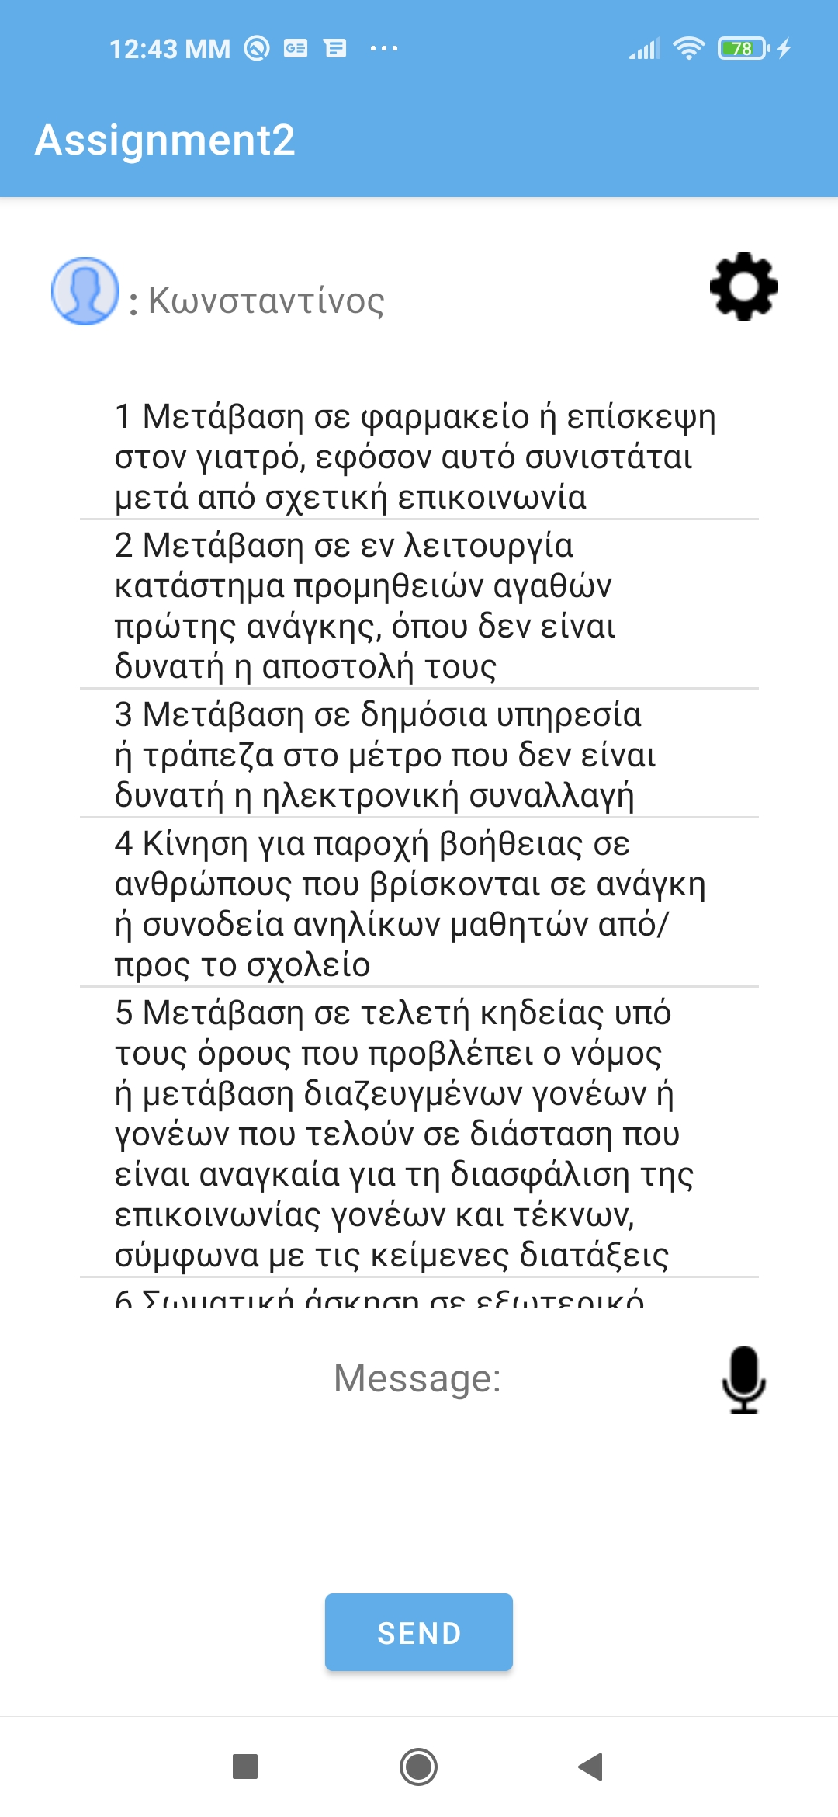

- Το βασικό μενού της εφαρμογής περιέχει το όνομα του συνδεδεμένου χρήστης πάνω αριστερά, ενα κουμπί για την εισαγωγή στις ρυθμίσεις Settings , τα διαθέσιμα μηνύματα προς αποστολή, το κουμπί Send για αποστολή μηνύματος, καθώς και ενα ακόμα κουμπι μικροφώνου το οποίο υποστιρίζει φωνητικές εντολές.

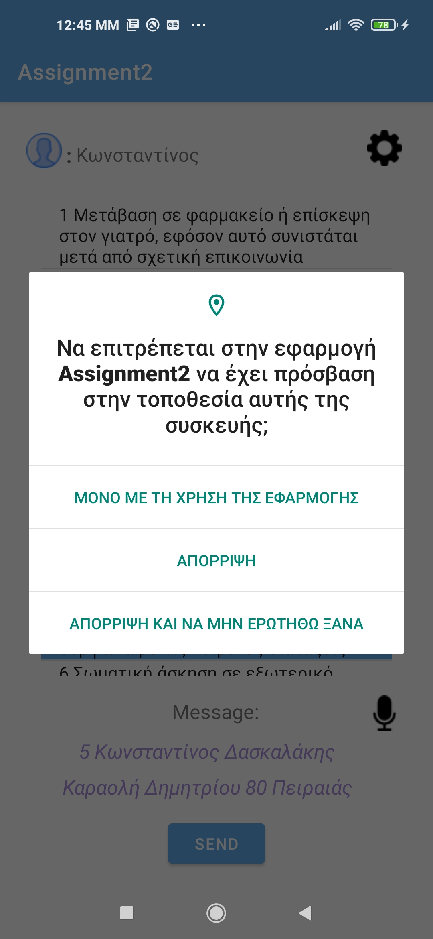

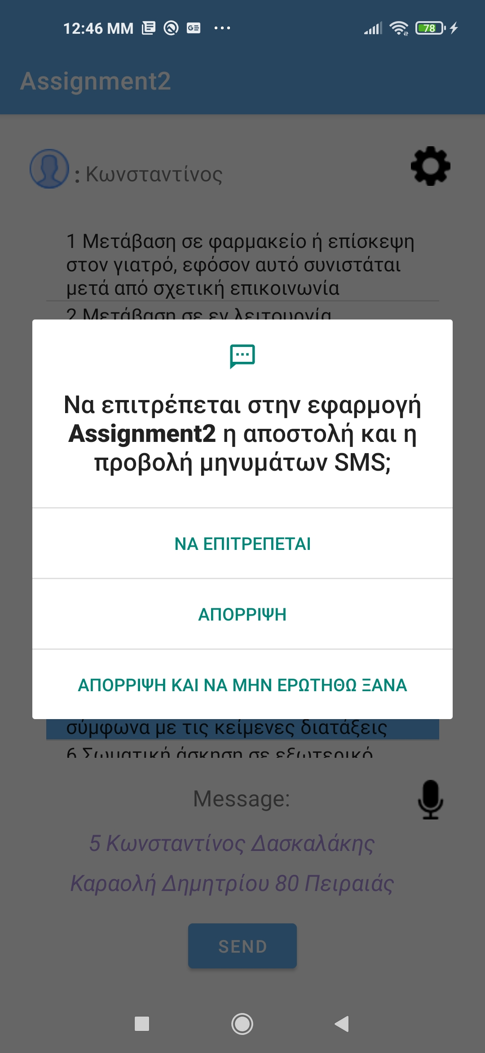
- O χρήστης πλέον μπορεί να επιλέξει οποιοδήποτε μήνυμα θέλει και να απατήσει αποστολή Send. Αν ο χρήστης δεν έχει επιλέξει κανένα μήνυμα εμφανίζεται αντίστοιχο μήνυμα στην οθόνη. Εάν ειναι η πρώτη φορά που ο χρήστης χρησιμοποιεί την εφαρμογή, με την πρώτη αποστολή μηνύματος που θα κάνει του ζητούνται οι αντίστοιχες άδειες για χρήση γεωγραφικών δεδομένων και αποστολή μηνύματος.

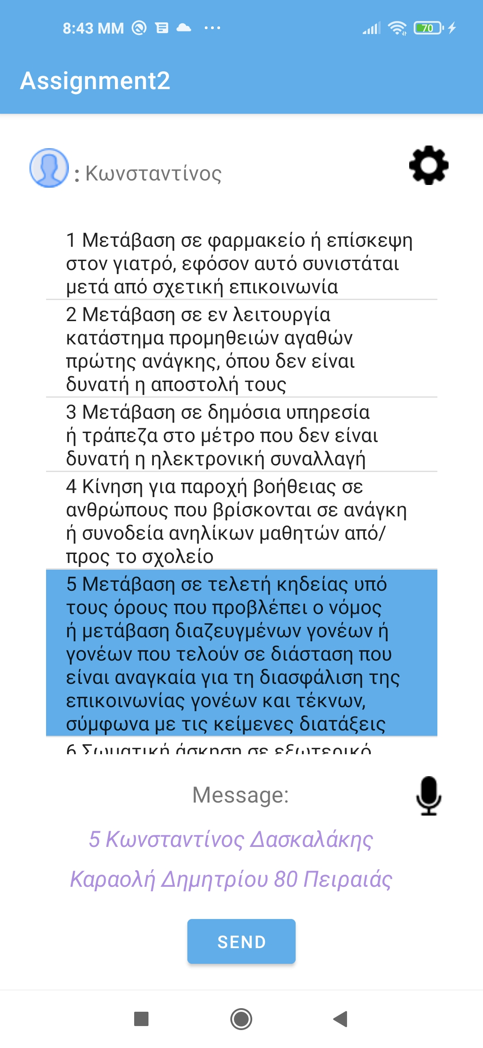
- Ο χρήστης πλέον μπορεί να επιλέξει ενα μήνυμα και να πατήσει αποστολή Send για να σταλθεί. Το επιλεγμένο μήνυμα εμφανίζεται στην οθόνη του χρήστη με γράμματα σε ανοιχτό μώβ. Το μήνυμα συμπληρώνει αυτόματα με τα κατάλληλα στοιχεία του, τα οποία η εφαρμογή ήδη γνωρίζει απο την εγγραφή του.

Φωνητικές εντολές

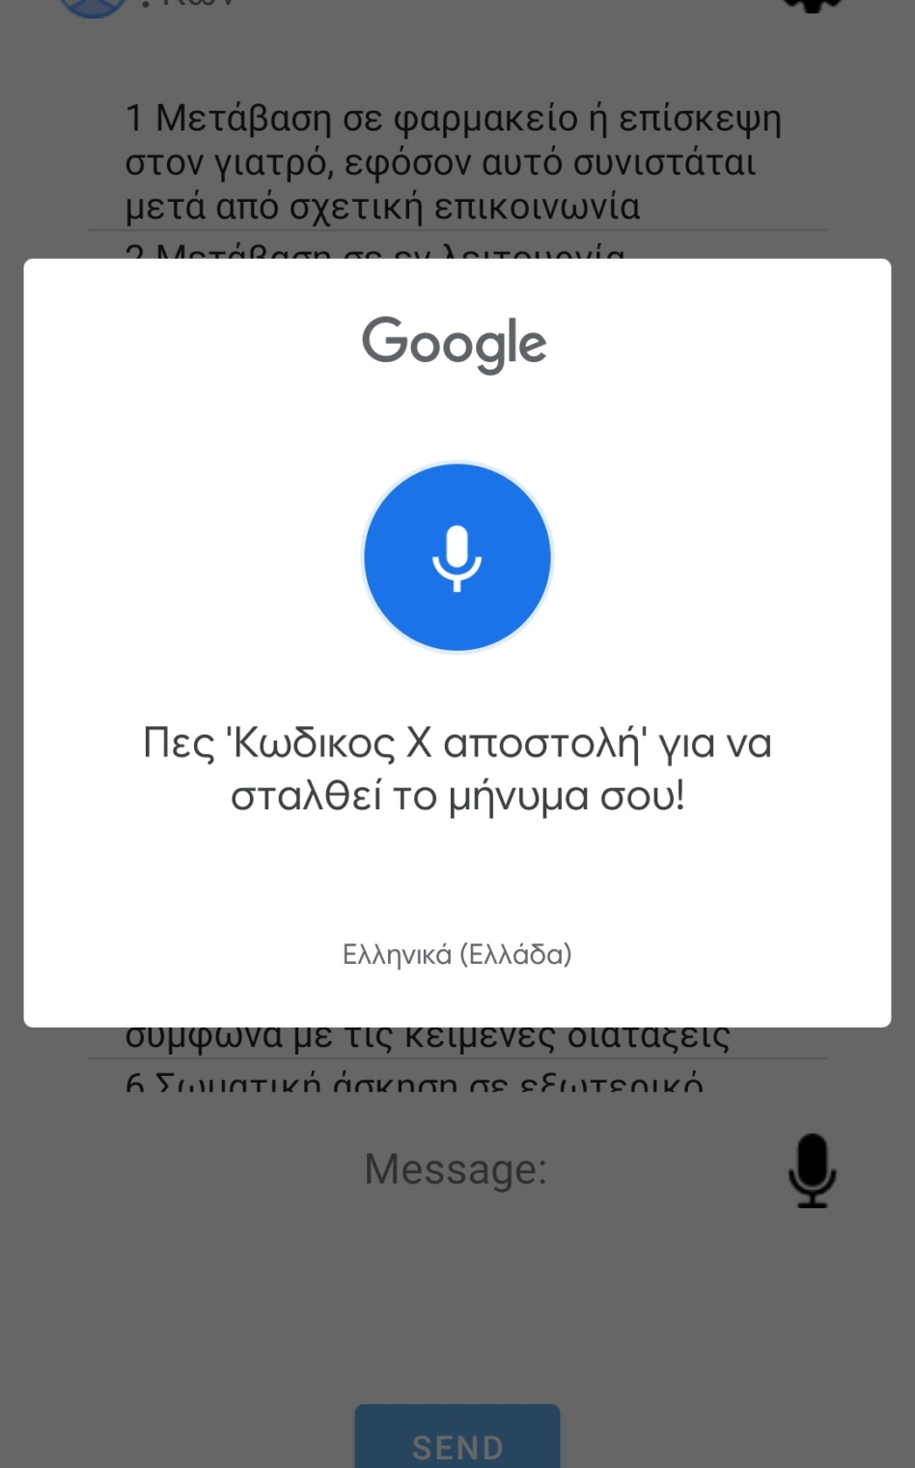

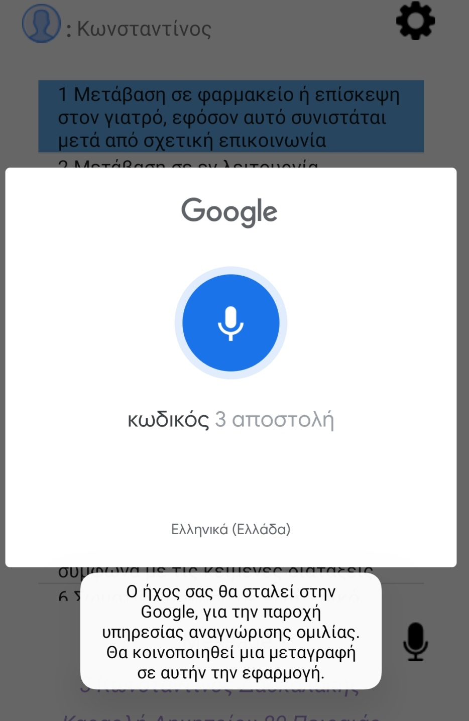
- Η εφαρμογή μπορεί επίσης να στείλει μήνυμα με φωνητικές αντολές, πατώντας το κουμπί του μικρωφόνου. Τότε εμφανίζεται ενα μήνυμα που ενημερώνει τον χρήστη για την μορφή που πρέπει να έχει το μήνυμα που θα εκφωνήσει, και τότε μπορεί να αρχίσει να μιλάει.

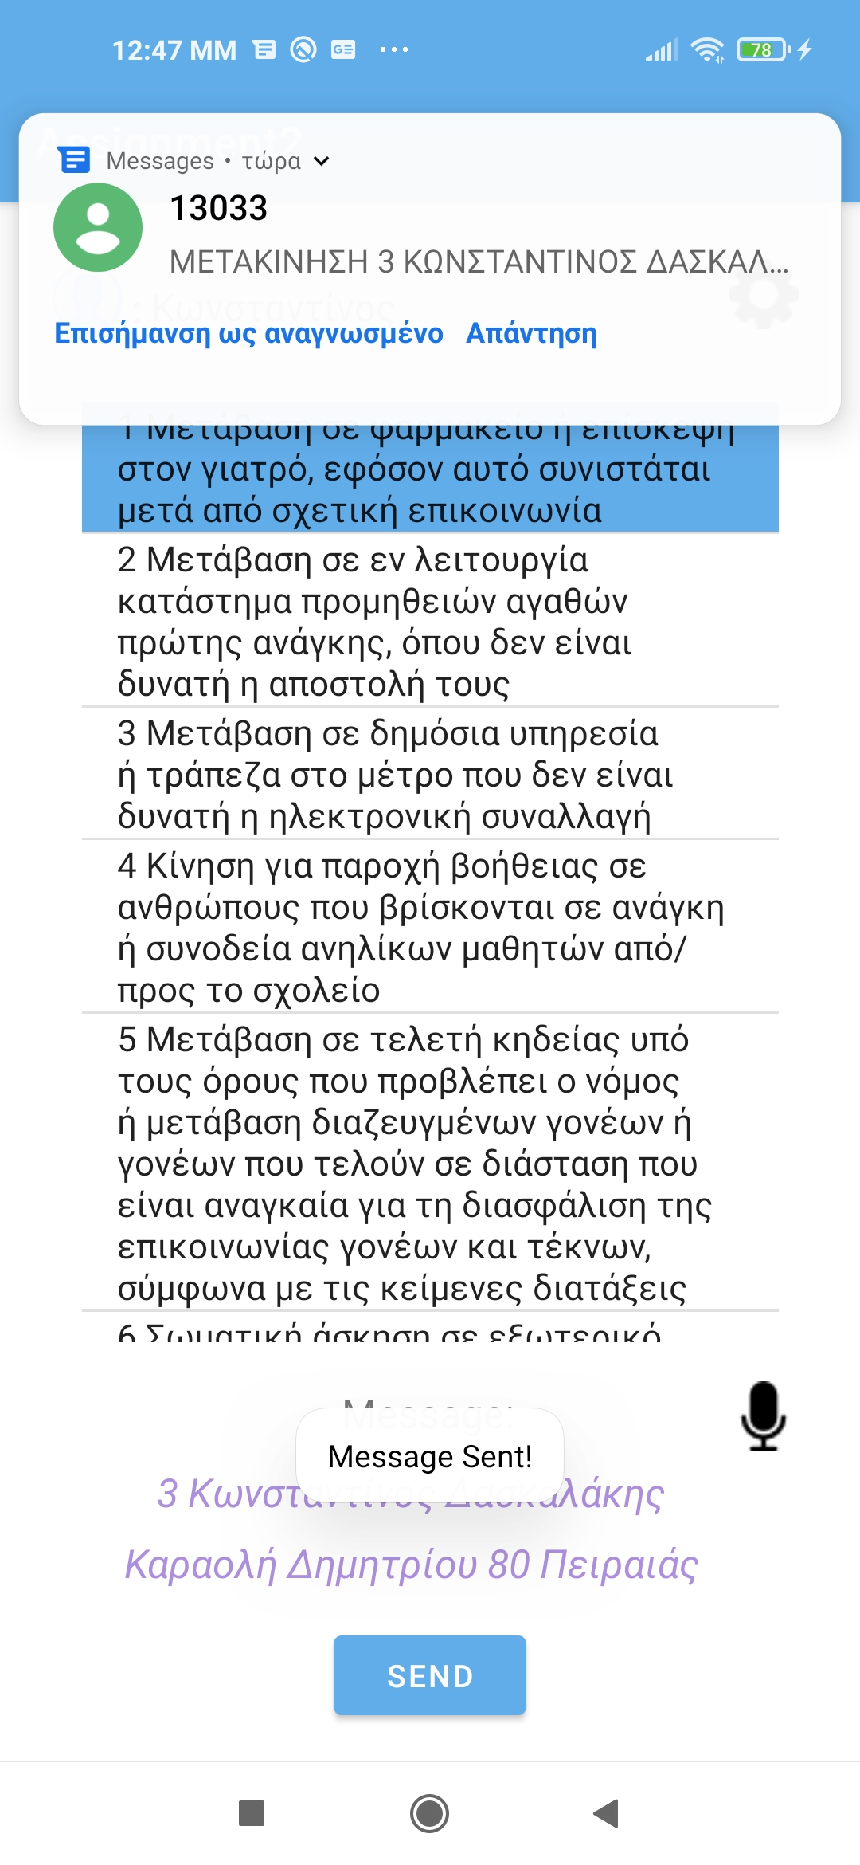
Το μήνυμα μας εκτελέστηκε με επιτυχία.

Settings

- Επιπλέον υπάρχει το κουμπί των ρυθμίσεων Settings, το οποίο έχει το παρακάτω μενού.

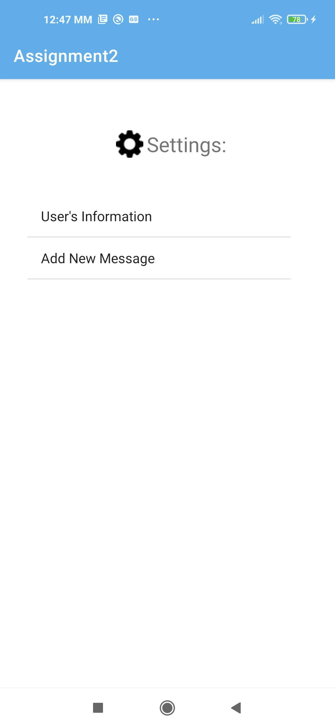

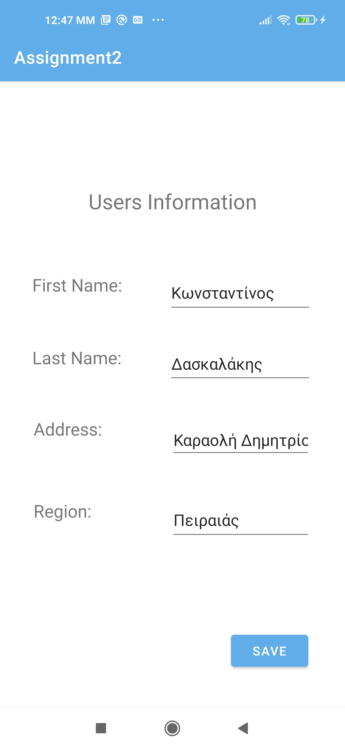
- Στην λέιτουργία User’s Information ο χρήστης μπορεί αλλάξει καποίες απο τις πληροφορίες που είχε εισάγει κατα την εγγραφή του. Προφανώς χειρίζονται κατάλληλα οι περιπτώσεις που ο χρήστης δεν έχει συμπληρώσει κάποιο απο τα κενά.

Manage Settings

- Στην λειτουργία Manage Messages ο χρήστης μπορεί να επεξεργαστεί τα μηνύματα που είναι ήδη αποθηκευμένα. Πέρα απο το να επεξεργαστεί τα ήδη υπάρχονται, μπορεί να προσθέσει καινούρια ή να διαγράψει κάποιο υπάρχων.

Επεξεργασία μηνύματος
- Αρχικά ο χρήστης επιλέγει ενα απο τα υπάρχονται μηνύματα και πατάει το κουμπί Modify για να τα επεργαστεί. Τότε οι πληροφορίες μεταφέρονται στα πεδία Code και Message και είναι έτοιμα για επεξεργασία.

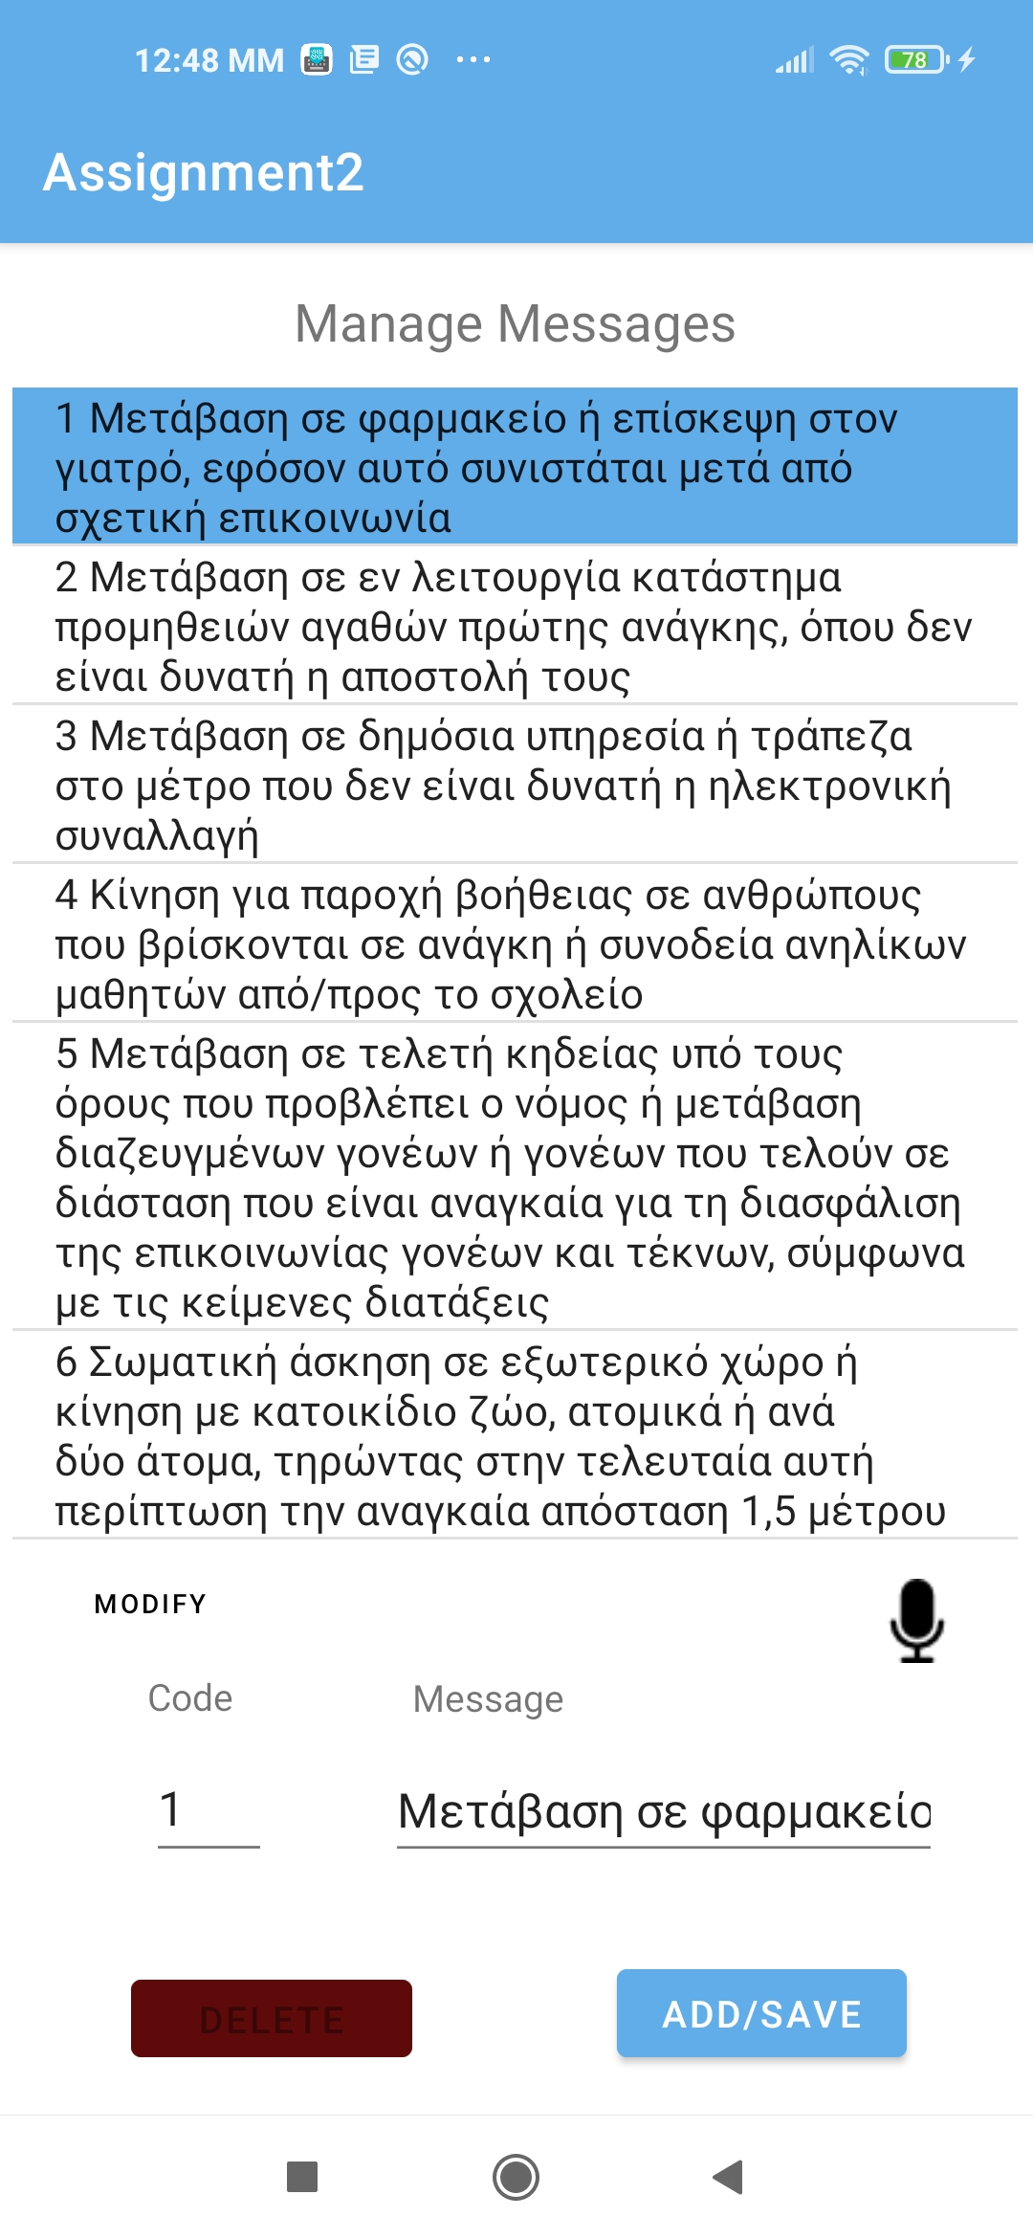

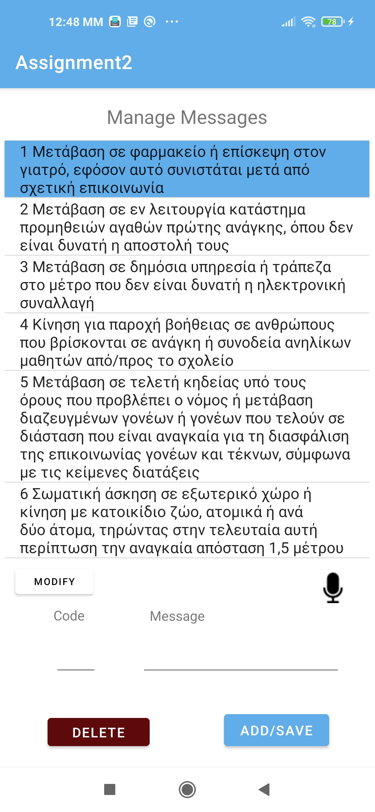
=>

Όταν ο χρήστης κάνει τις αλλαγές που θέλει πατάει το κουμπί Add/Save και οι αλλαγές του αποθηκεύονται.
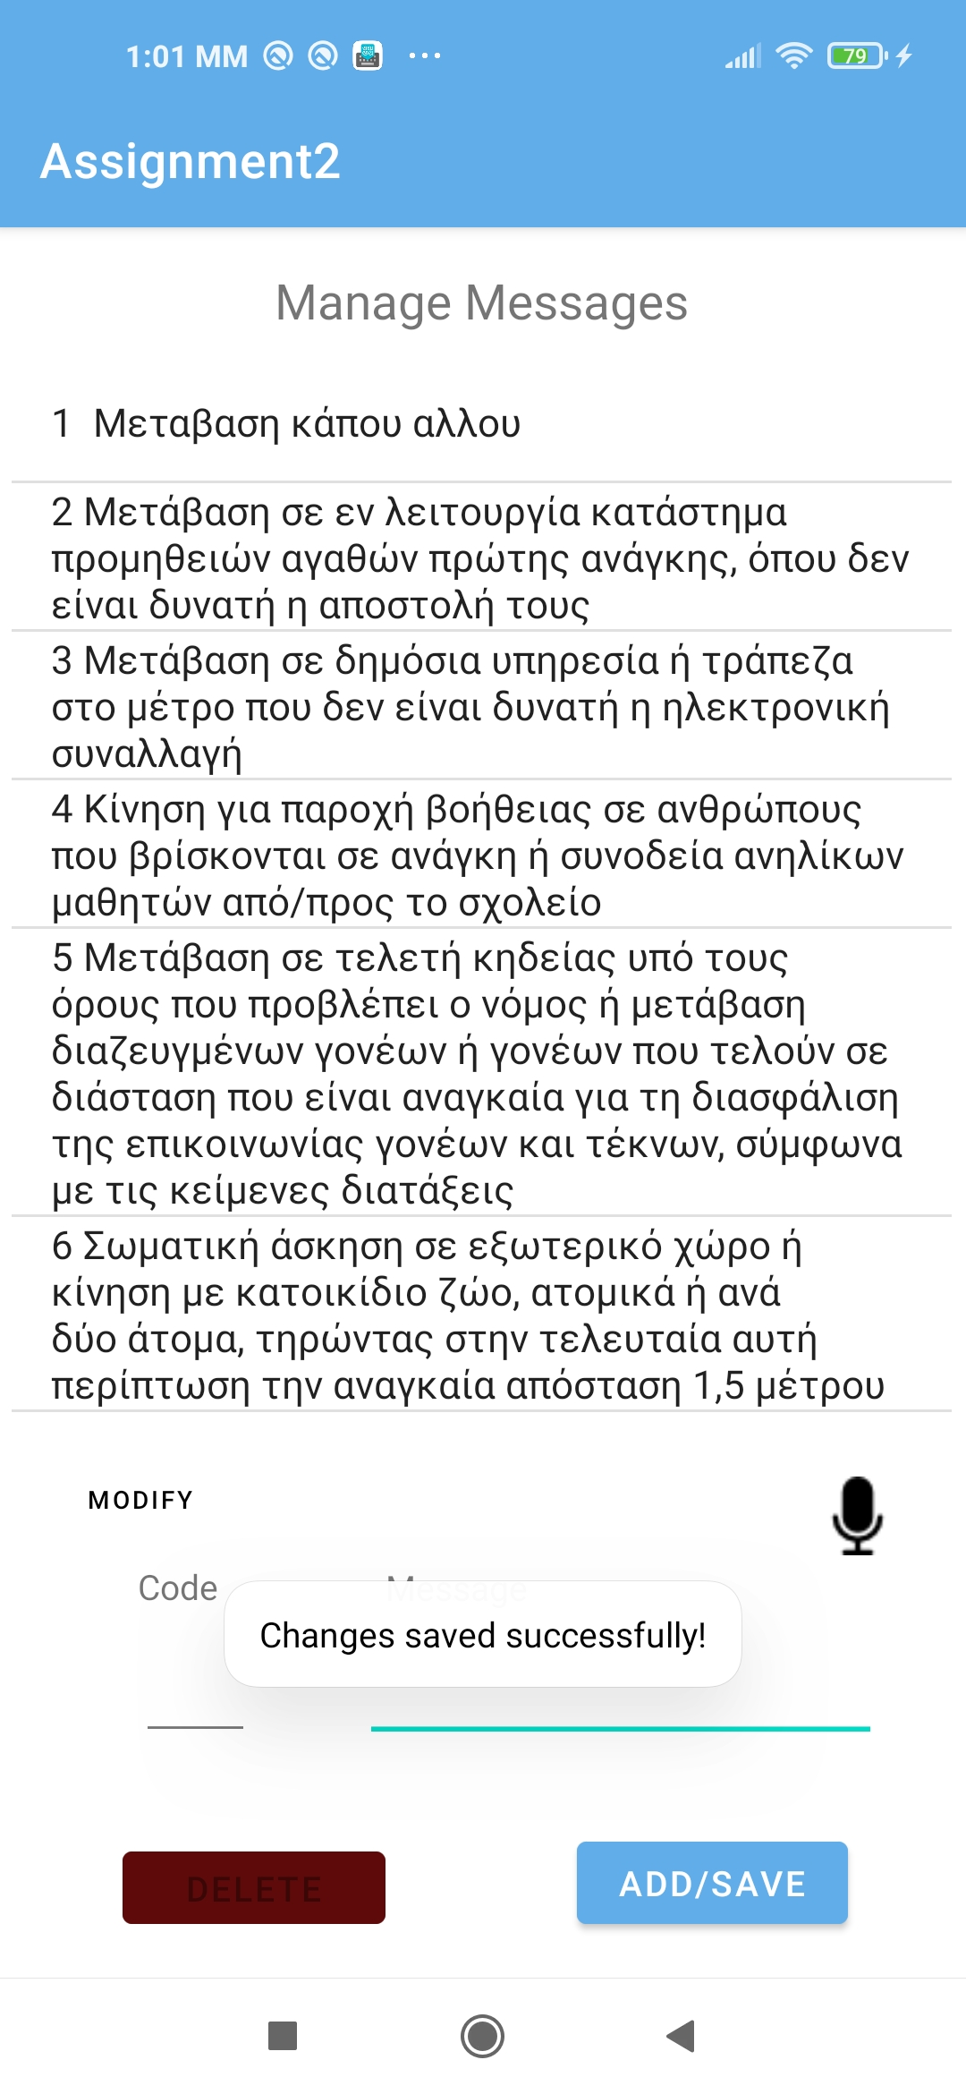

Προσθήκη μηνύματος

- Προκειμένου ο χρήστης να προσθέσει ενα νέο μήνυμα στη εφαρμογή , αρκεί να γράψει τον αντίστοιχο κωδικό Code και το αντίστοιχο μήνυμα Message και να πατήσει Add/Save.
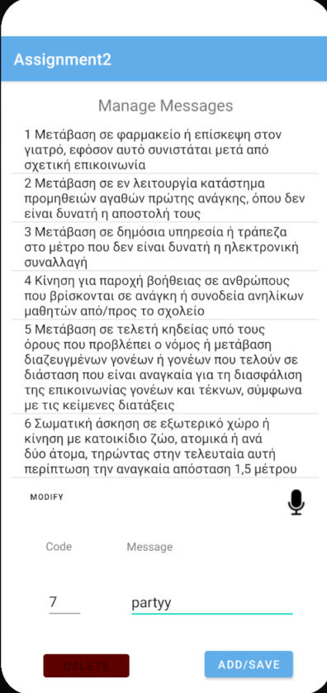
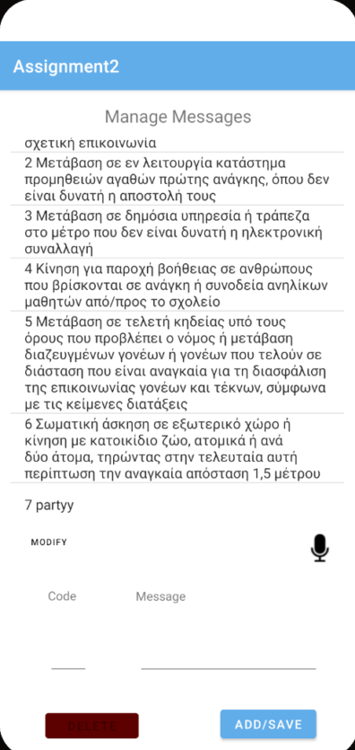

=>

Διαγραφή Μηνύματος

Για να διαγράψει ο χρήστης ενα μήνυμα αρκεί να το επιλέξει και να πατήσει το κουμπί Delete. Τότε εμφανίζεται ενα παράθυρο το οποίο ρωτάει τον χρήστη αν είναι σίγουρος για την διαγραφή του μηνύματος. Εαν πατηθεί το κουμπί Yes, το μήνυμα διαγράφεται.
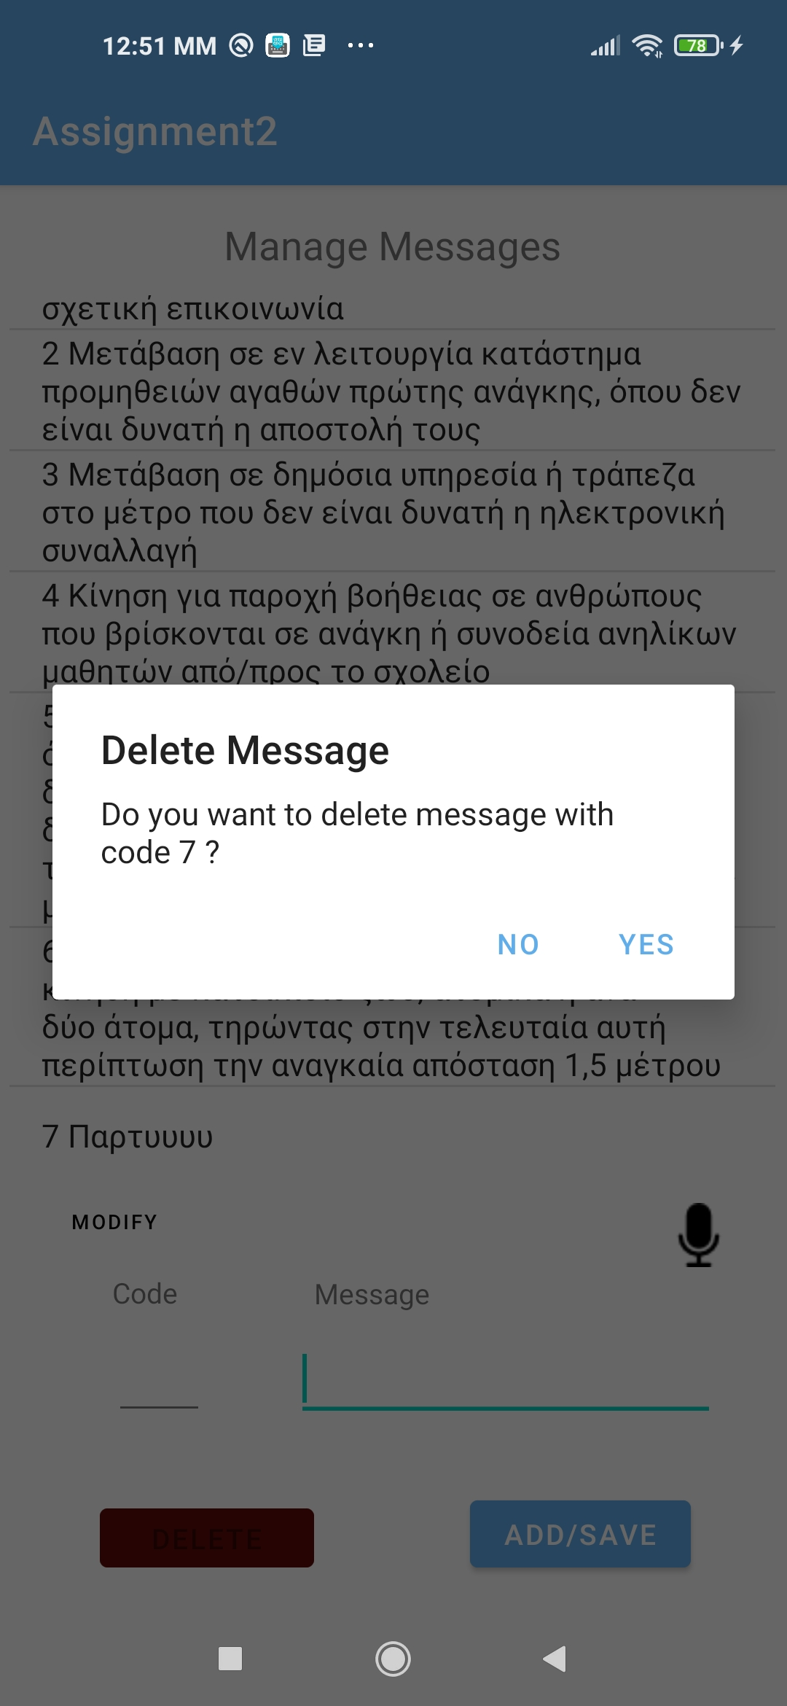

=>

- Οι λειτουργίες της προσθήκης και τις διαγραφής μπορούν να πραγματοποιηθούν και με φωνητικές εντολές, πατώντας το κουμπί του ‘Μικροφώνου’.

Προσθήκη

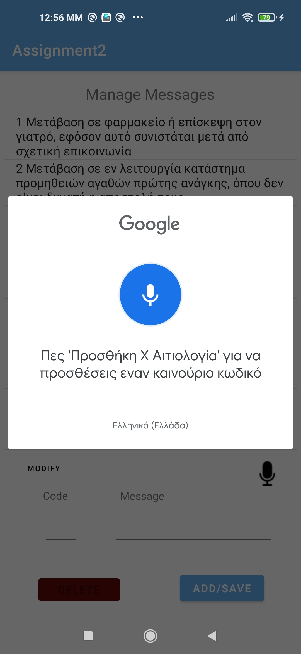
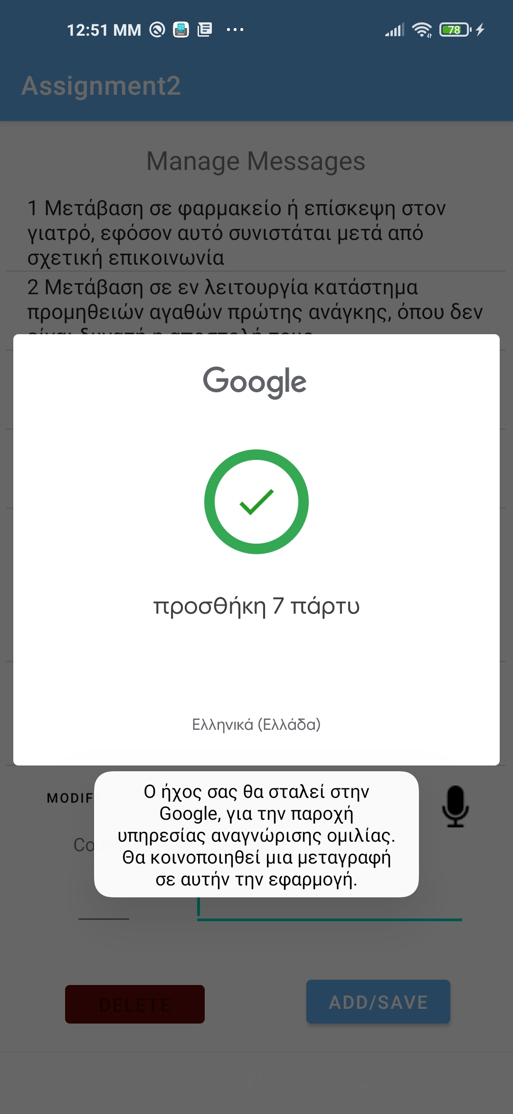

=>

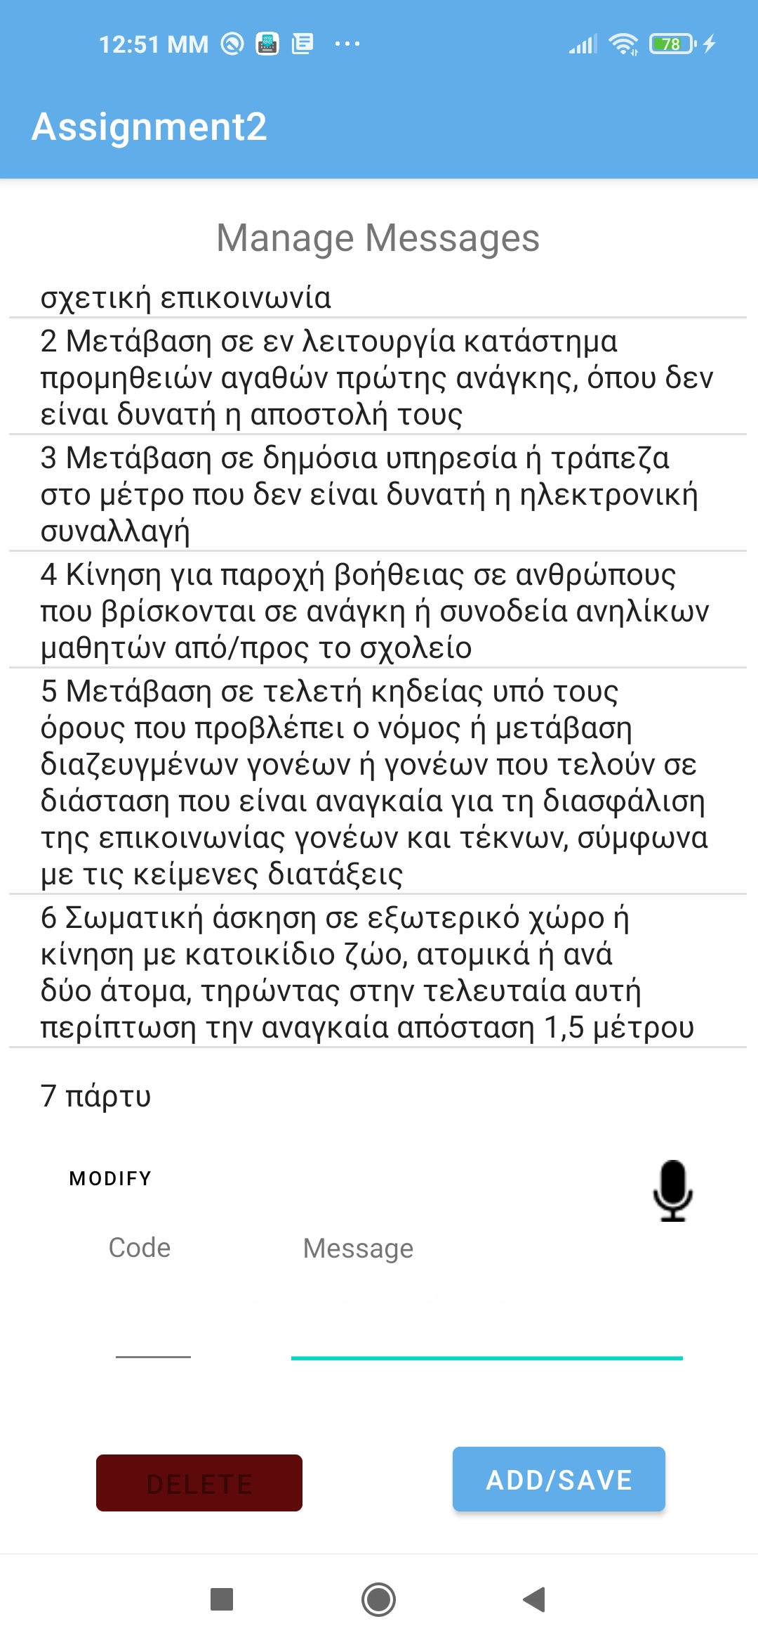

Όπως βλέπουμε το μήνυμα προστέθηκε με επιτυχία.
Αξίζει να σημειωθεί οτι για κάθε κανούριο μήνυμα που προσθέτουμε στην λίστα μας, προστίθεται αυτόματα και η φωνητική αναγνώριση του στο κεντρικό μενού αποστολής μηνυμάτων.
Π.χ Η εκφώνηση “Κωδικός 7 αποστολή” ειναι αποδεκτός.

Διαγραφή
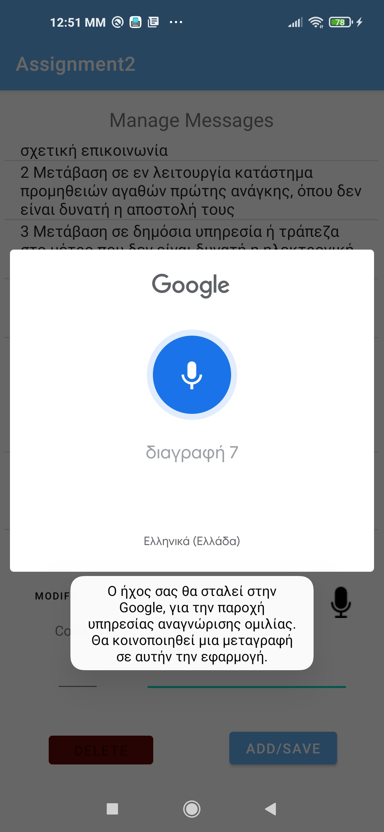

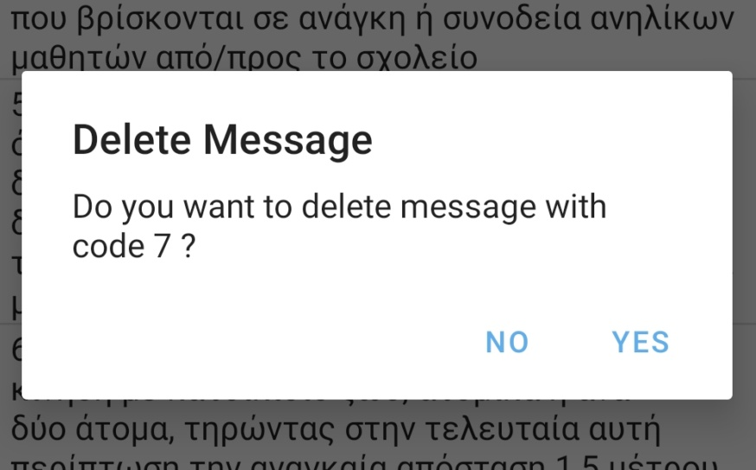

Αναπαράσταση κάποιων μηνύματων που στάλθηκαν μέσω της εφαρμογής.

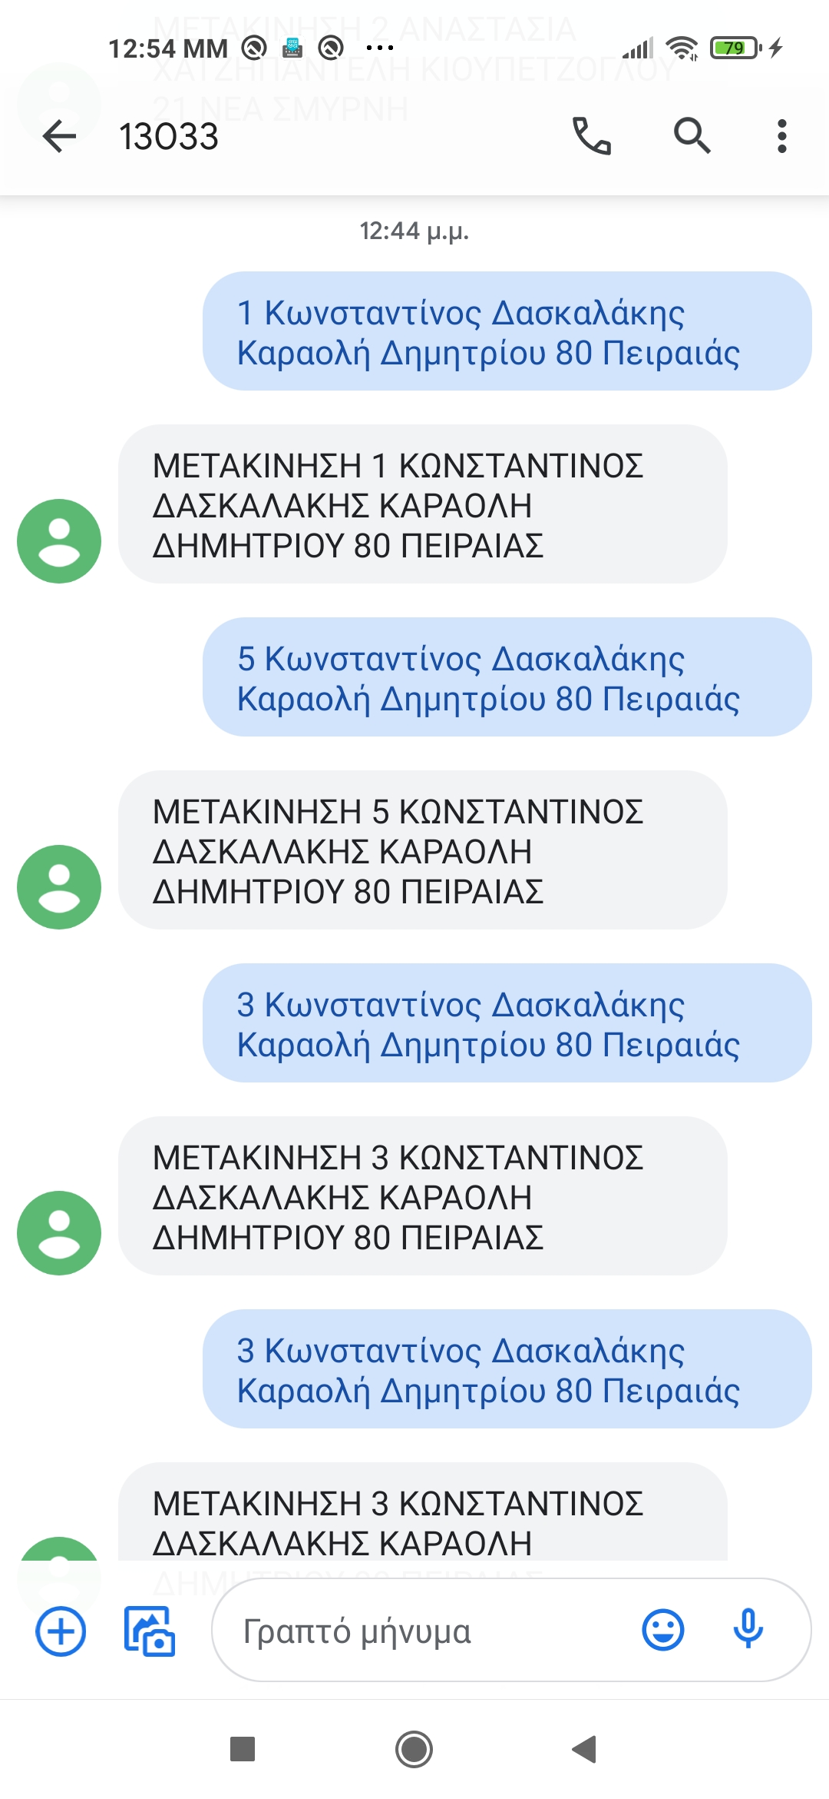

ΣΚΕΛΟΣ 2

Επεξήγηση Firebase

Authentication

Το authentication του κάθε χρήστη στην firebase γίνεται με την χρήση του email και του password του. Ο χρήστης κάνει εγγραφή στην εφαρμογή και τα στοιχεία του αποθηκεύονται στην firebase, μαζί με εναν μοναδικό κωδικό χρήστη uID.

Παρακάτω ακουλουθεί screenshot με τους εγγεγραμένους χρήστες στην Firebase Authentication

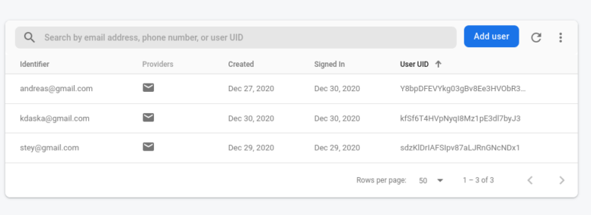

Δεδομένα χρήστη

Επιπλέον τα δεδομένα για κάθε χρήστη αποθηκεύονται σε ενα collection με όνομα usersInfo και με document το uID του κάθε χρήστη. Τα δεδομένα αυτά αποθηκεύνοται στο Cloud Firestore.

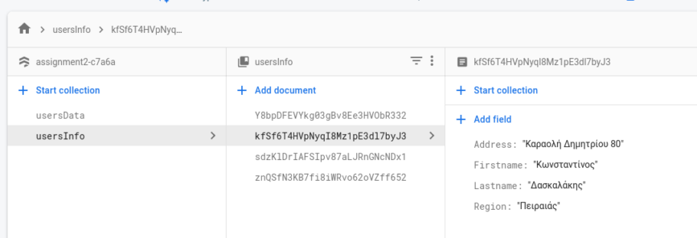

Δεδομένα Timestamp και Location

Τα δεδομένα του Timestamp και του Location για κάθε χρήστη αποθηκεύονται σε ενα collection με όνομα usersData. Το collection αυτό περιέχει documents με το uID του κάθε χρήστη. Κάθε uID χρήστη εχει στην συνέχεια ενα collection με όνομα Data το οποίο περιέχει μεσα σε ενα incremented Id τα γεωγραφικα και χρονικά δεδομένα. Το incremented Id αυξάνεται κατα 1 κάθε φορα που ο χρήστης στέλνει ενα μύνημα.



